**Simulador de procesos en la Memoria RAM**

**Tarea 1**

* Capacidad del CPU: 3 instrucciones por minuto
* Capacidad de la memoria RAM: 100
* Cantidad de procesadores: 1

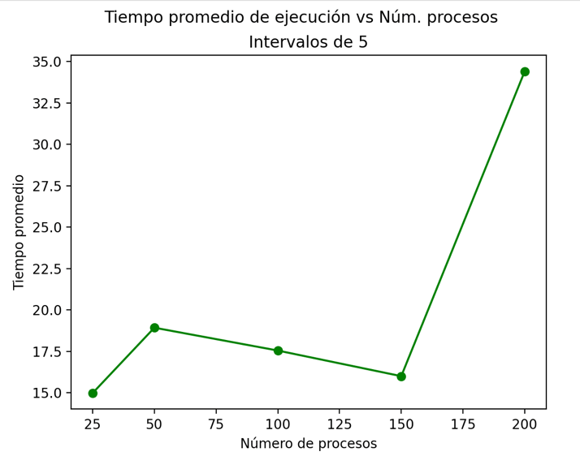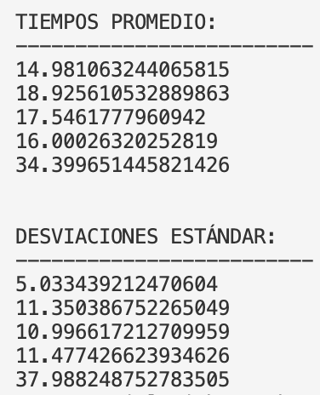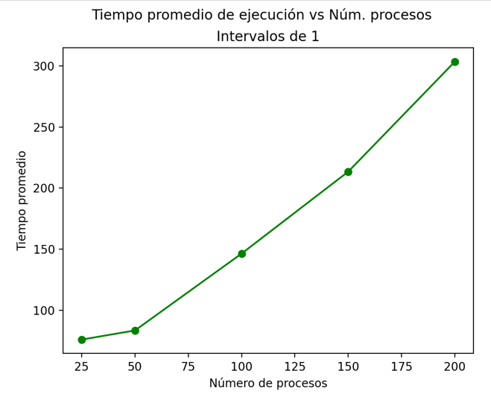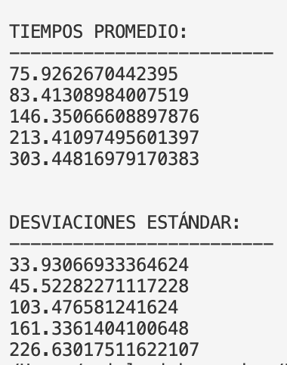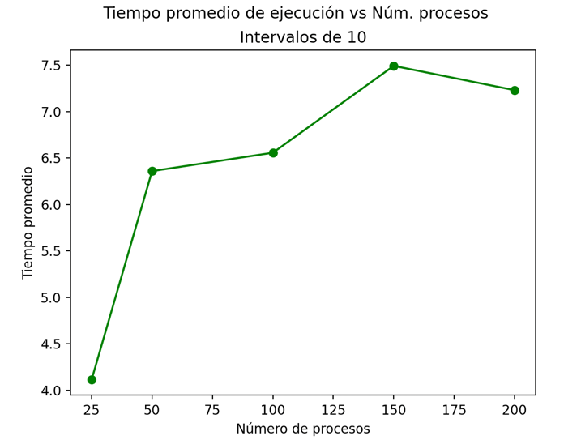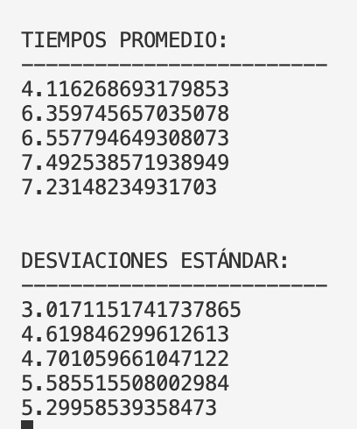

**Tarea 2:** Intento de reducir tiempo promedio

* Capacidad del CPU: 3 instrucciones por minuto
* Capacidad de la memoria RAM: **200**
* Cantidad de procesadores: 1

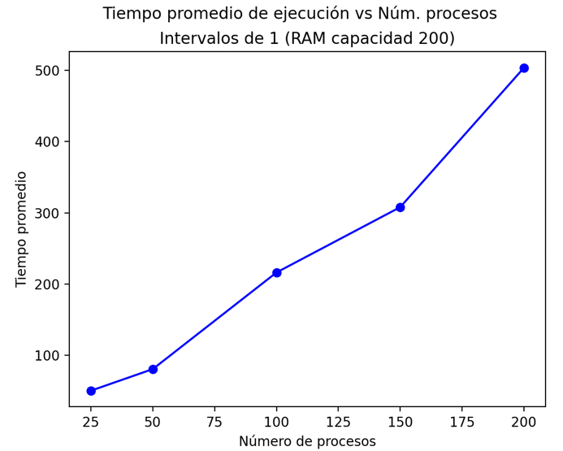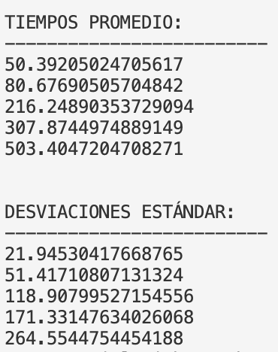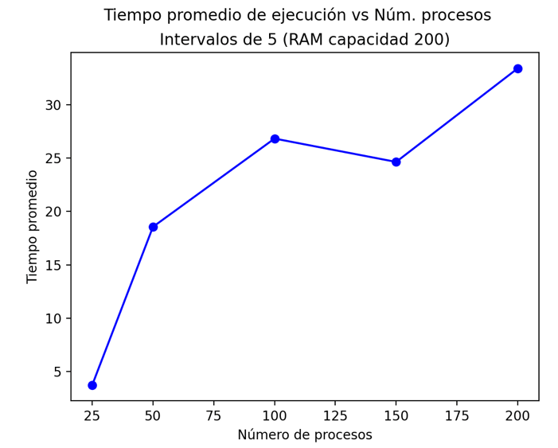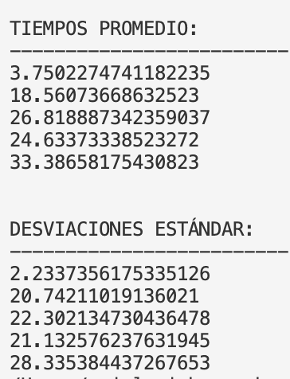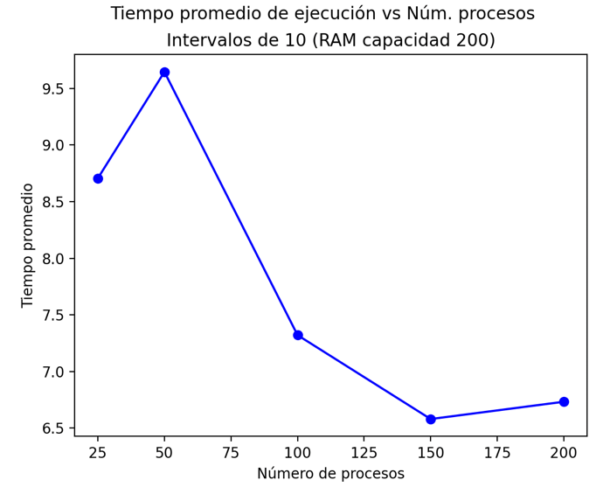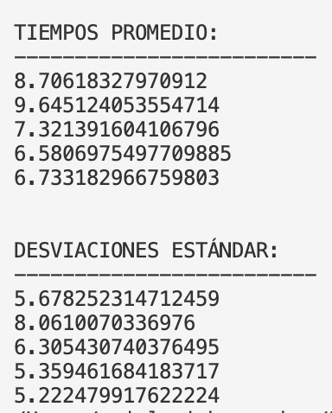

**Tarea 3:** Intento de reducir tiempos promedio

* Capacidad del CPU: **6** instrucciones por minuto
* Capacidad de la memoria RAM: 100
* Cantidad de procesadores: 1

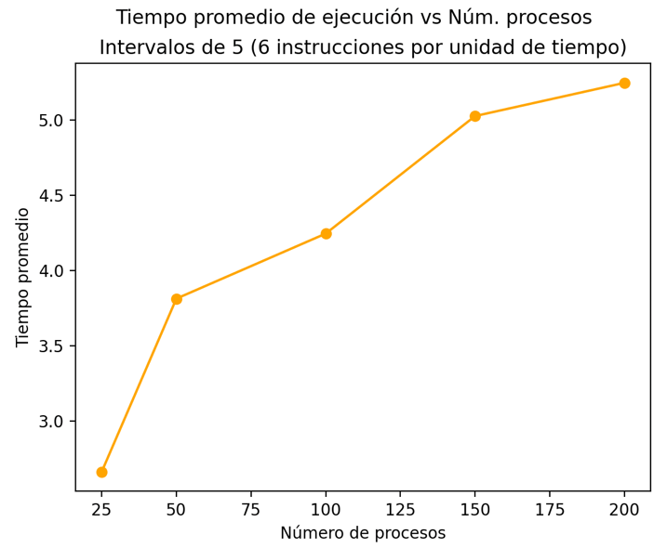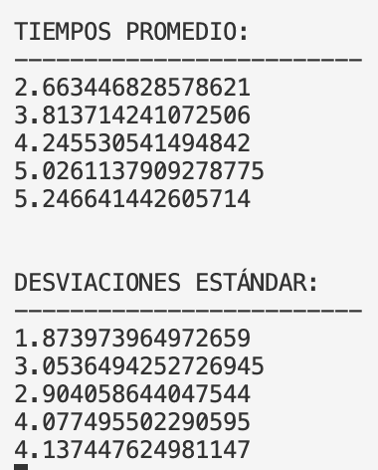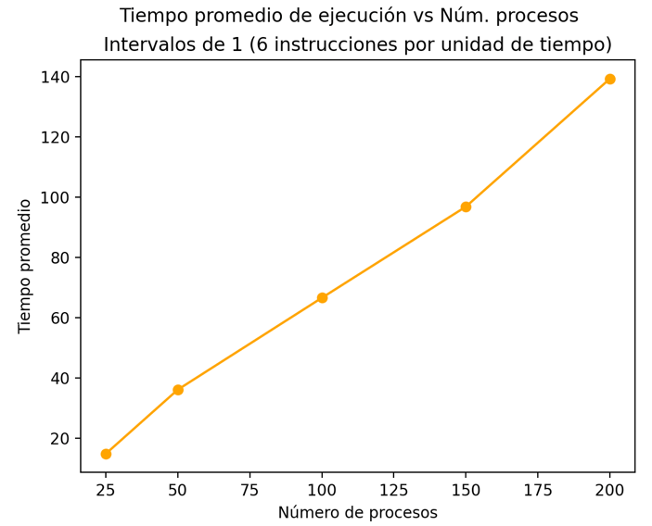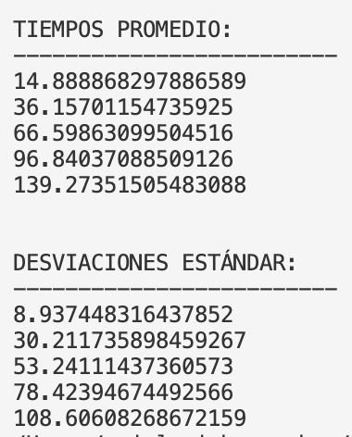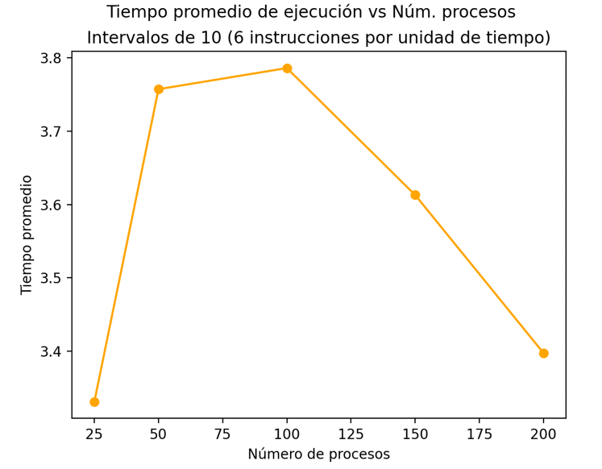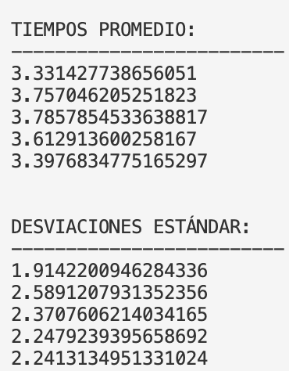

**Tarea 4:** Intento de reducir tiempos promedio

* Capacidad del CPU: 3 instrucciones por minuto
* Capacidad de la memoria RAM: 100

Cantidad de procesadores: **2**

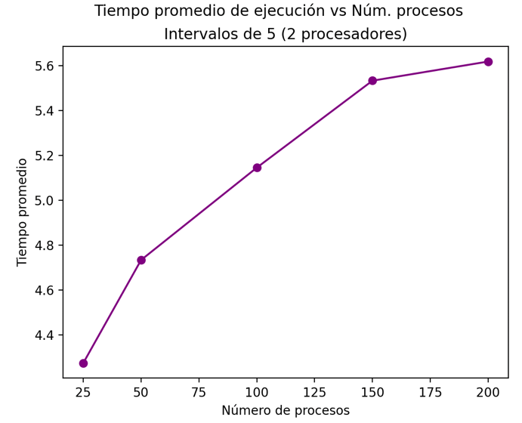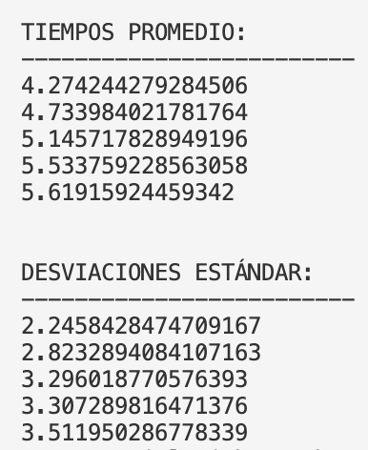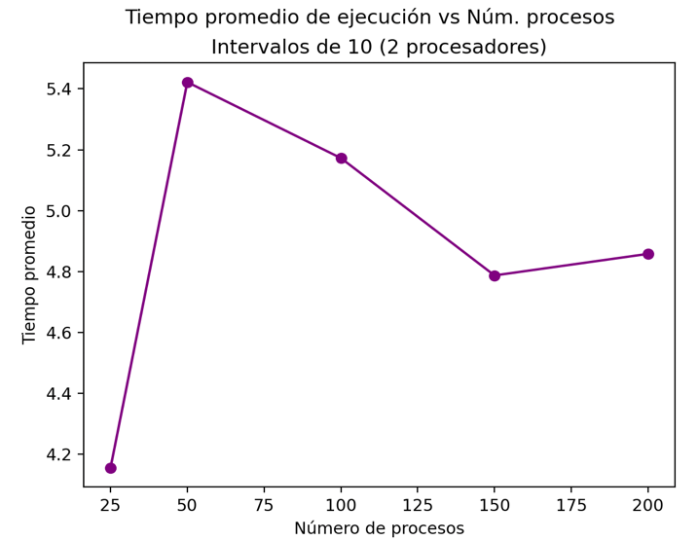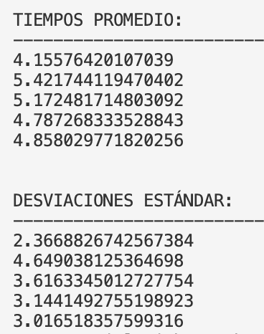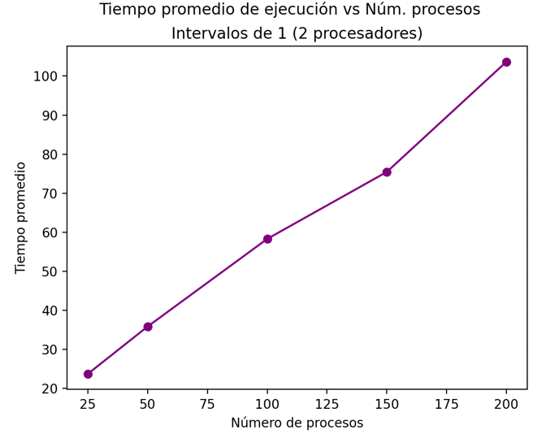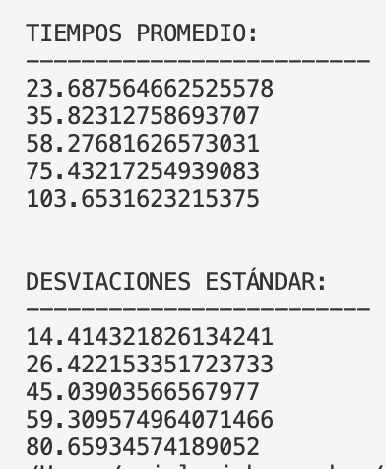

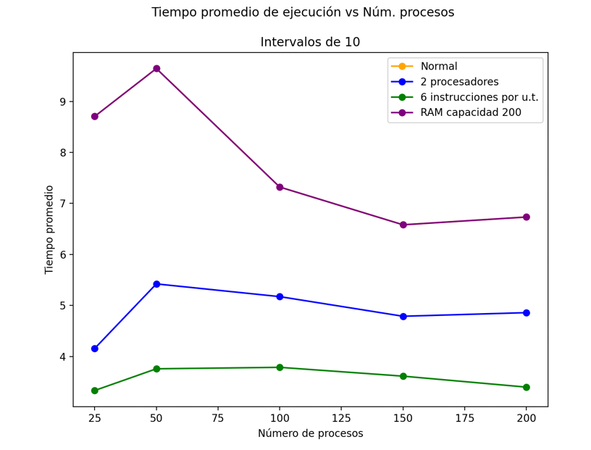**Gráficas**

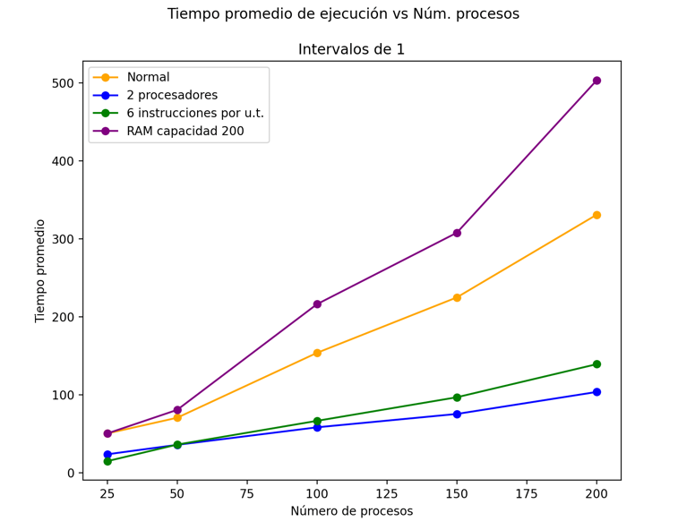

**Mejor estrategia para reducir el tiempo promedio de ejecución de procesos:**

Para intervalos grandes, la mejor estrategia para reducir el tiempo de ejecución es el procesador de 6 instrucciones por unidad de tiempo, en vez de tres, es decir aumentar la eficiencia del procesador. Por el otro lado, cuando los procesos empiezan a llegar más rápido la mejor estrategia es aumentar la cantidad de procesadores (puntos azules en las últimas tres gráficas).